TÀI LIỆU THAM KHẢO CỦA CÔ:

<https://drive.google.com/drive/folders/10-gu86EUiYyy7xILD3FhfVR8CtGrThSo?fbclid=IwAR03-wMhk2Mtv4nEkuQ_Q4IEhBGdXYlZz-3ZWx8S62RUDQhkLj7DfF5VRiA>

TÀI LIỆU LINH TINH:



2. Hãy khảo sát và mô tả công ty. Mô tả các phân hệ theo 3 mức: logic, vật lý ngoài, vật lý trong.

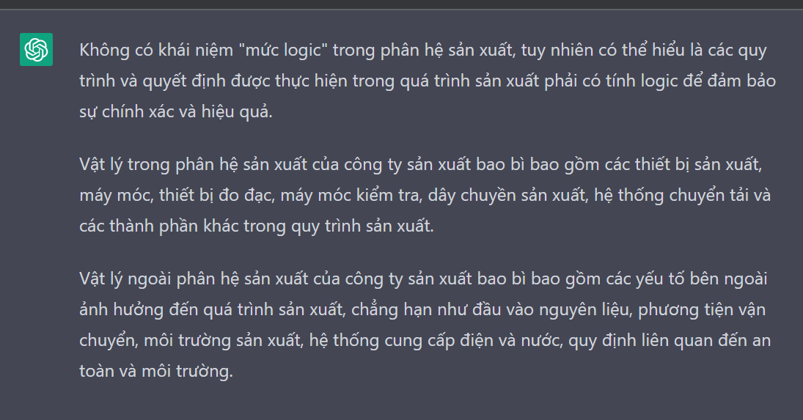

3. Phân tích và thiết kế hệ thống (use case diagram). Triển khai ERP và cấu hình các phân hệ.

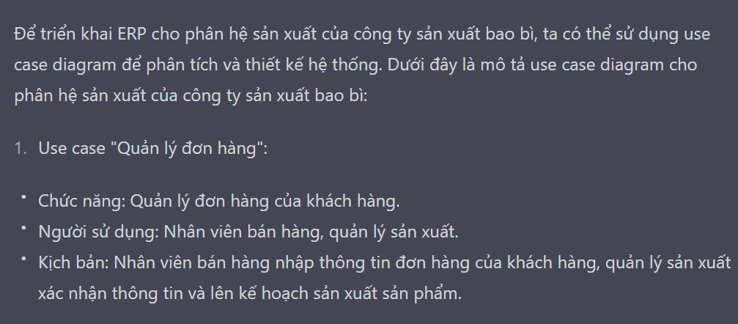

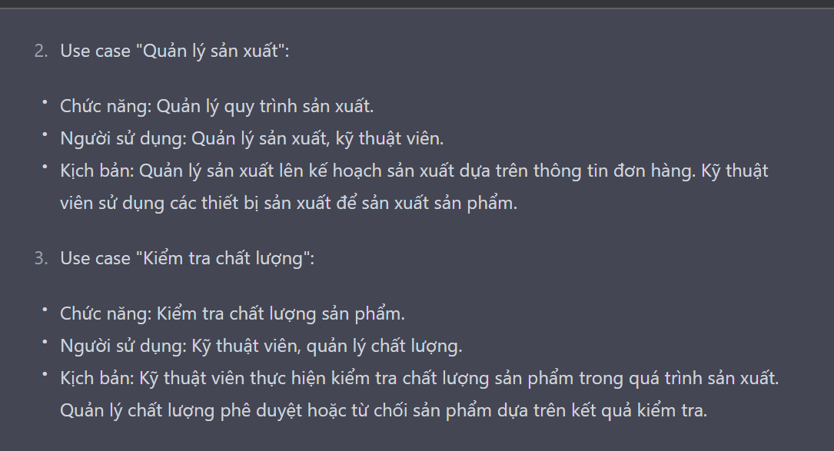

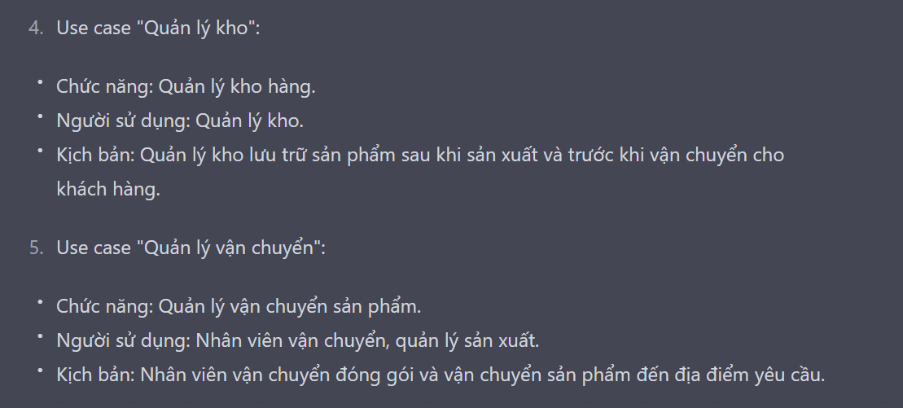

4. Cài đặt ODOO trên server tự tạo hoặc phần mềm do doanh nghiệp cung cấp

5. Giả lập công ty, công ty sẽ hoạt động trong suốt thời gian học tập.

Trưởng nhóm là admin hệ thống của công ty. Trưởng nhóm tiến hành tạo các **user và phân quyền** cho các trưởng phòng ban với nguyên tắc: (ví dụ cho nhân viên phòng quản lý nhân sự)

a. Họ và tên: nhân sự 1, nhân sự 2 …

b. Username: nhan su 1, nhansu2…

c. Password: nhansu1, nhansu 2…

Xác định trưởng phòng của các phòng và các nhân viên của phòng.

Trưởng phòng tạo **user và phân quyền cho nhân viên**.

Mỗi người có thể nắm nhiều tài khoản khác nhau (vừa nhân viên, vừa trường phòng).

Mỗi phòng ban có ít nhất 5 nhân viên.

6. Tìm hiểu các tài liệu, dữ liệu của công ty để hệ thống sẵn sàng đi vào hoạt động.

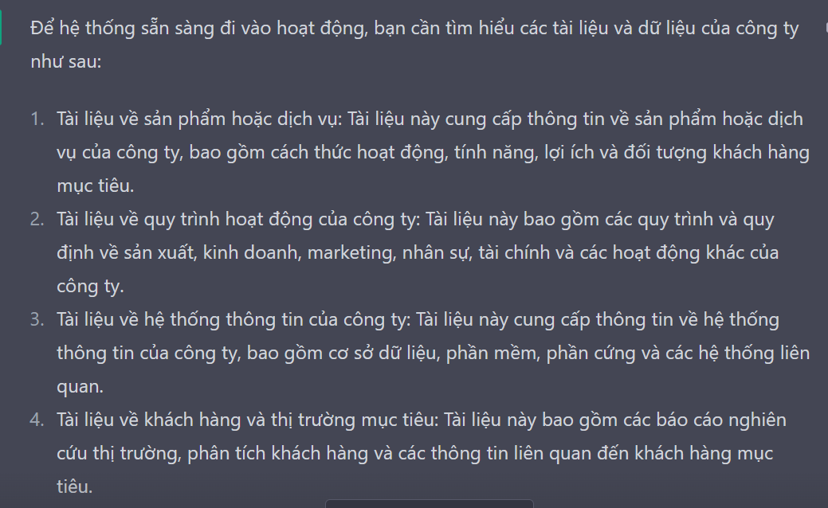



7. Mô tả workflow của các phân hệ (Phân hệ quản lý mua bán hàng và Marketing; Phân hệ quản lý kho; Phân hệ quản lý sản xuất; Phân hệ quản lý Kế toán tài chính; Phân hệ quản lý Nhân sự tiền lương….)

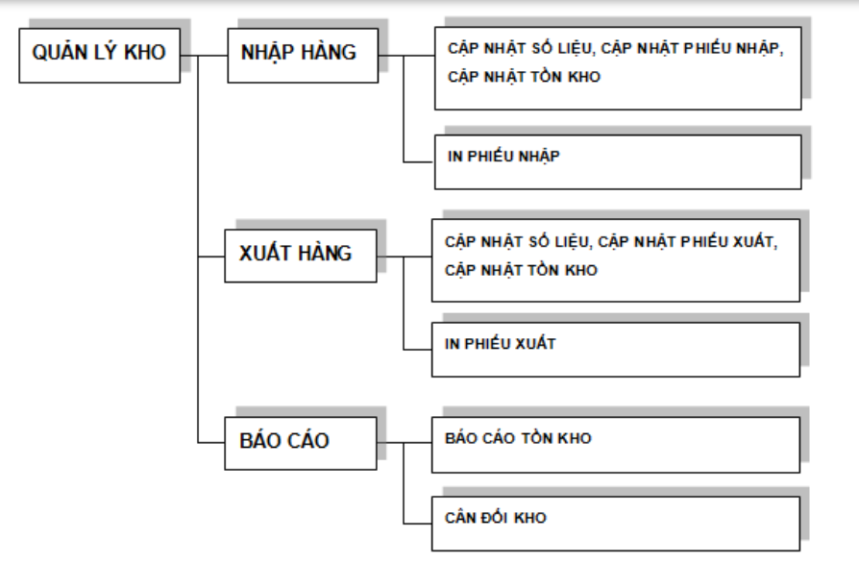

Mô tả workflow của các phân hệ sản xuất của công ty sản xuất bao bì:v

***Phân hệ thiết kế:***

Bước 1: Khách hàng yêu cầu sản phẩm mới hoặc cải tiến sản phẩm hiện có.

Bước 2: Nhân viên thiết kế lấy ý kiến từ khách hàng và phát triển các ý tưởng thiết kế.

Bước 3: Đánh giá tính khả thi và chi phí của các ý tưởng thiết kế và chọn ra ý tưởng phù hợp.

Bước 4: Thiết kế sản phẩm và tạo mẫu thử nghiệm.

Bước 5: Đánh giá và kiểm tra mẫu thử nghiệm trước khi bắt đầu sản xuất hàng loạt.

***Phân hệ sản xuất:***

Bước 1: Chuẩn bị nguyên liệu và thiết bị sản xuất cần thiết.

Bước 2: Sử dụng các thiết bị sản xuất để sản xuất sản phẩm theo quy trình đã được xác định từ phân hệ thiết kế.

Bước 3: Thực hiện kiểm tra chất lượng sản phẩm trong quá trình sản xuất để đảm bảo tính chính xác và độ tin cậy của sản phẩm.

Bước 4: Đóng gói và vận chuyển sản phẩm đến kho lưu trữ hoặc khách hàng.

***Phân hệ kiểm tra chất lượng:***

Bước 1: Thực hiện kiểm tra chất lượng đối với các sản phẩm đã sản xuất để đảm bảo rằng sản phẩm đáp ứng yêu cầu chất lượng được đặt ra.

Bước 2: Nếu có sản phẩm không đáp ứng được yêu cầu chất lượng, thực hiện các biện pháp cần thiết để sửa chữa hoặc loại bỏ sản phẩm đó.

Bước 3: Ghi nhận và phản hồi kết quả kiểm tra chất lượng cho các phân hệ khác như phân hệ thiết kế và phân hệ sản xuất.

Workflow của các phân hệ sản xuất của công ty sản xuất bao bì cần được quản lý và điều hành tốt để đảm bảo

8. Nhập dữ liệu và xuất ra các báo cáo, các kế hoạch kinh doanh từ dữ liệu của hệ thống